Практическая № 3

Тема : «Моделирование сети с топологией звезда на базе  
концентратора»

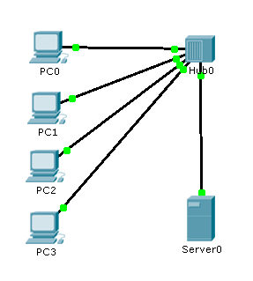

Рис. 1 Моделирование сети с топологией звезда на базе концентратора

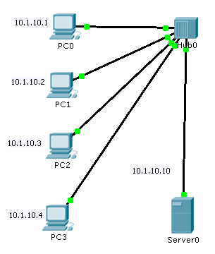

Рис. 2 Используем инструмент Place Note (Заметка)

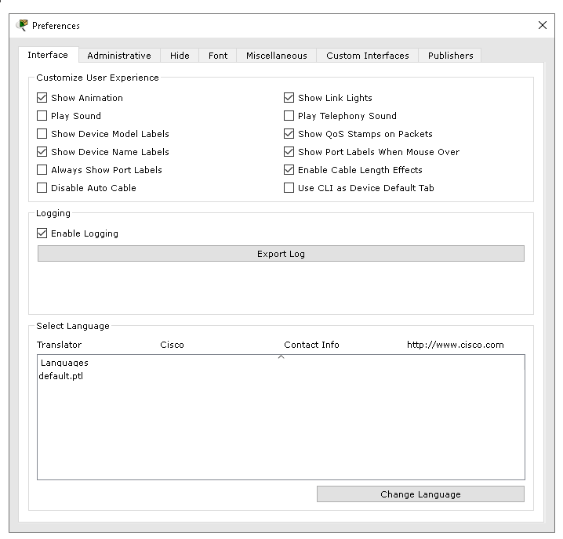

Рис. 3 Дезактивируем флажок Show device model labels

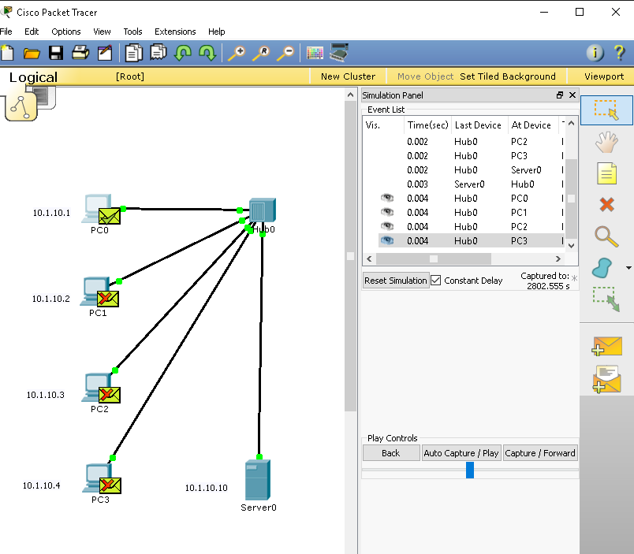

Рис. 4 Тестовое пингование